1、通过信息门户登录：
直接访问信息门户登录地址http://my.nxu.edu.cn，输入正确的用户名和密码进入门户，用户名为学生的学号，密码为身份证号后6位。
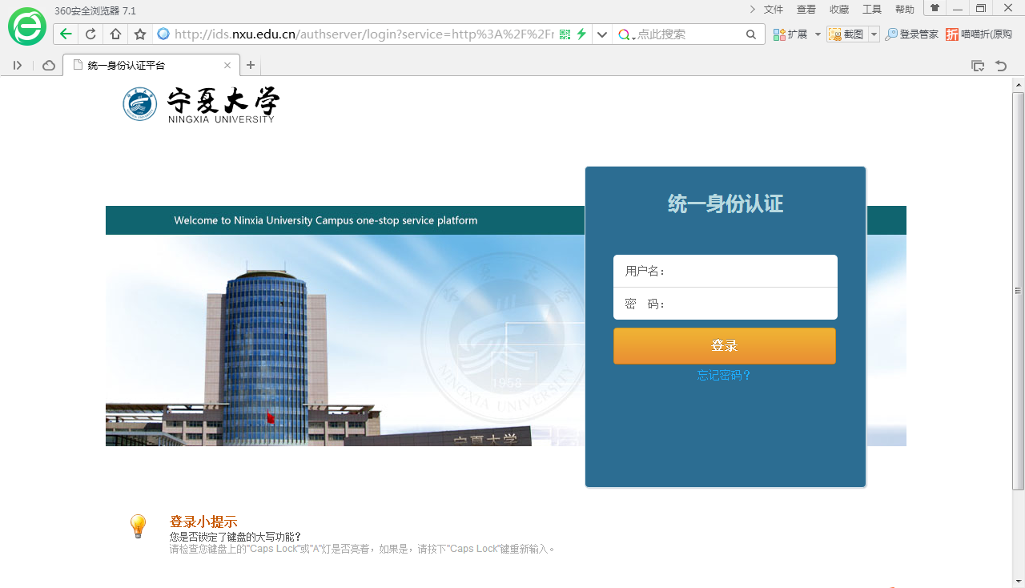

初次进入系统需要设置别名以及密码找回问题等，请认真填写相关信息后点击保存。
注意：请务必使用IE8以上浏览器，其他浏览器可能出现页面显示不全或无法正常访问等情况。
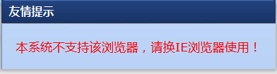
注意：若使用IE浏览器也出现页面显示不全情况，请点击地址栏右侧的“”按钮使用兼容模式。

②在下图界面输入用户名、密码和验证码，点击“登录”进入系统。
注意：用户名默认为学号（字母大写），密码默认为身份证号后六位（身份证中带有字母的请先使用大学字母，若无法登录再尝试使用小写字母）。
登录信息门户后点击快速导航中的“研究生管理”，进入研究生综合管理系统
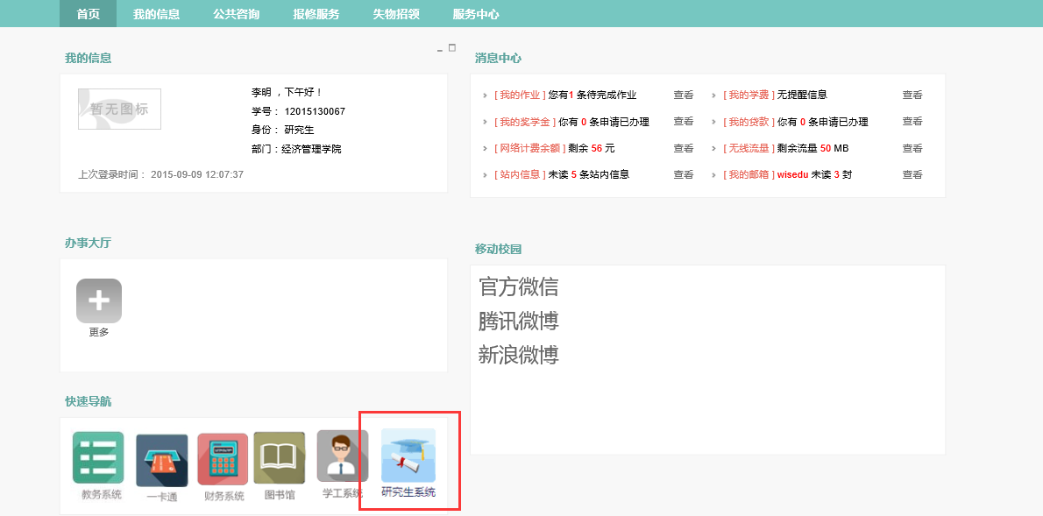

2、身份激活
第一次登录系统的学生，必须通过完善自己的个人信息完成身份激活。
注意：只有进行过身份激活，才能使用研究生服务系统其他服务功能。具体操作如下：
①首次登陆系统界面如下图所示，点击左侧【学籍管理】-【激活页面】
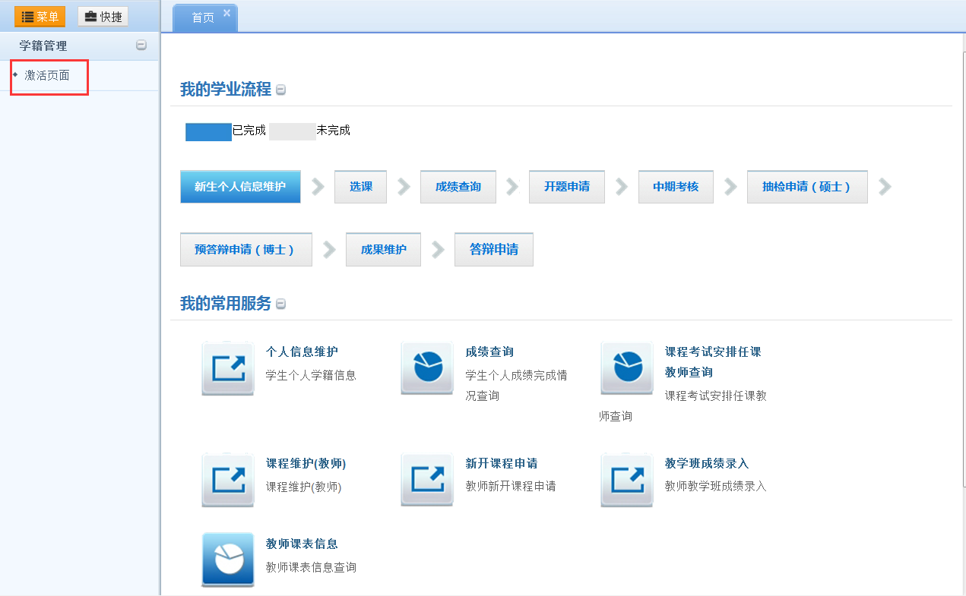
②在【激活页面】界面，请务必填写所有内容后，点击“提交并激活”按钮完成身份激活。
注意：页面显示的所有字段必须完成填写，否则点击“提交并激活”按钮时系统会提示标红未填写的字段，无法完成提交激活。
注意：“生源地”请选择入学前常住户口所在地，不可将学校集体户口为常住户口。
注意：“银行卡号”请填写宁夏银行卡号，填写其他银行卡造成奖学金，助学金等信息不能发放的，后果自行承担。
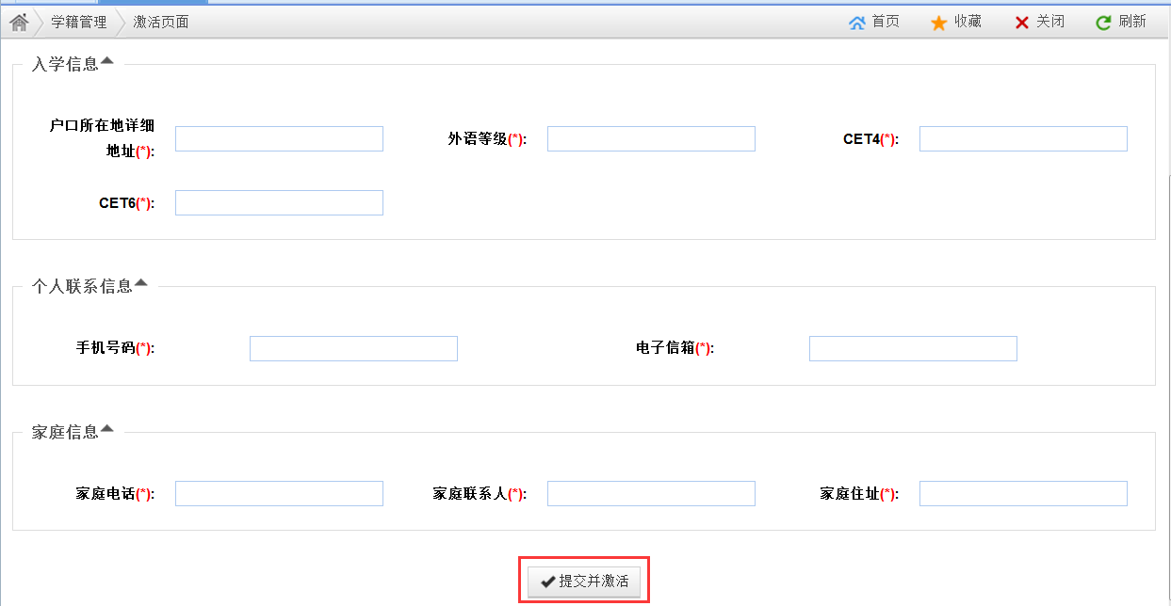
③激活成功会弹出如图提示，点击“确认”将自动退出系统。重新登录后将可以正常使用系统服务。

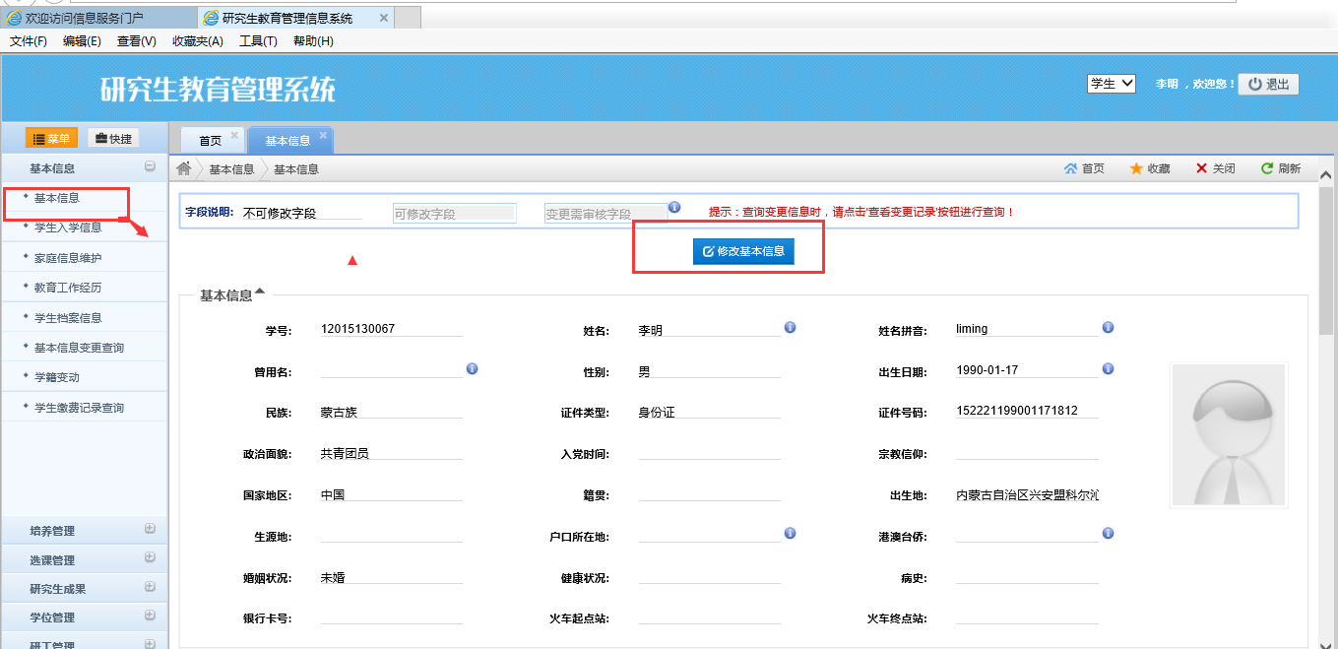

目前开展新生页面激活，其他功能模块根据研究生院安排逐步开放。

